Aufgabe/Weitergedacht:
Zwei identische Messprozesse nacheinander

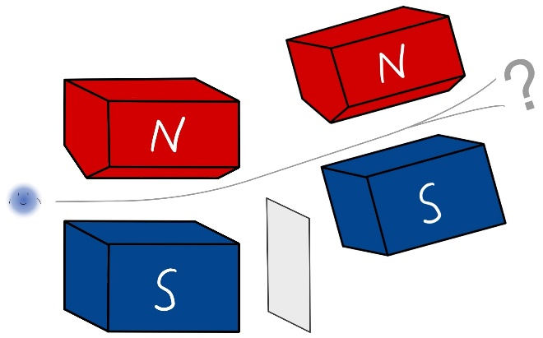
Einzelne Elektronen durchlaufen eine Stern-Gerlach-Apparatur, durch die ihr Spin gemessen (und damit festgelegt) wird.
Durch einen geschickten Aufbau werden alle Elektronen, die nach dem ersten Messprozess die Eigenschaft „Spin up“ besitzen, an eine zweite, identische Stern-Gerlach-Apparatur weitergeleitet.

- Entscheide und begründe, ob das zweite Messergebnis zufällig oder vorhersagbar ist.

- Schlussfolgere: Befinden sich Quantenobjekte immer in Superpositionszuständen?
by Carsten Albert (2026), lizensiert unter BY-NC-SA 4.0

